**ЗДОРОВАЯ СЕМЬЯ – ЗДОРОВЫЙ РЕБЕНОК**

Занятие Родительского университета для родителей

учащихся 3 классов (III четверть)

Марченко Е.В. учитель начальных классов ГУО «Селецковская средняя школа Костюковичского района»

**Цель:** привлечь внимание родителей к проблеме здоровья детей;

формирование у родителей устойчивой мотивации по сохранению укрепления здоровья своих детей.

**Задачи:**

обсудить факторы риска для здоровья современных детей;

познакомить с основными рекомендациями по сохранению здоровья ребенка и воспитанию правил ЗОЖ.

вместе с родителями определить наиболее эффективные методы и приемы укрепления здоровья детей, воспитания привычки к здоровому образу жизни;

способствовать осознанному пониманию родителями ответственности за формирование у детей ценностного отношения к своему здоровью.

**Целевая аудитория**: родители учащихся 3-го класса

**Форма проведения занятия**: беседа с элементами упражнений

**Предварительная методическая подготовка**: перед занятием необходимо подготовить ситуации для обсуждения, памятки для каждого участника, продумать ход занятия так, чтобы можно было его изменить в случае необходимости.

**Ожидаемые результаты:** родители овладеют знаниями о здоровье и формировании у детей полезных привычек.

**Содержание занятия**

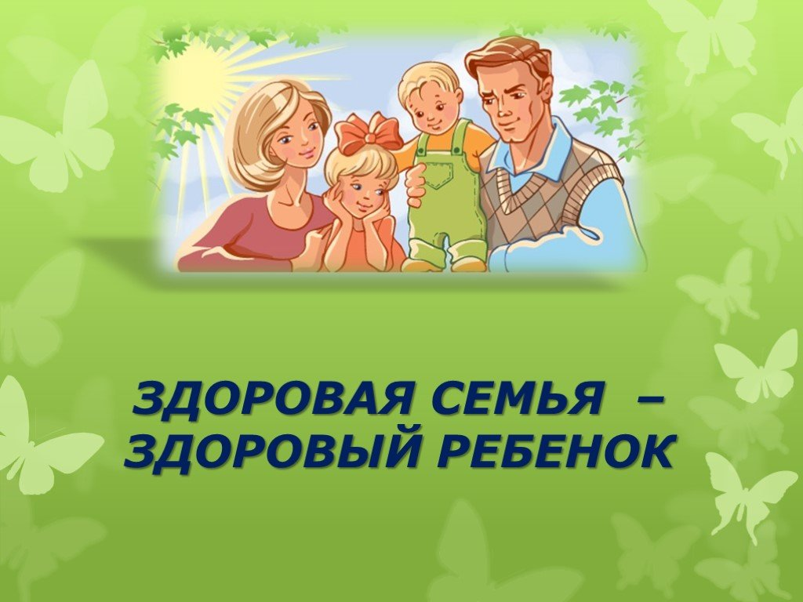

Приветствие (создание доброжелательной атмосферы, мотивирование).

Учитель: Здравствуйте, уважаемые родители! Я рада видеть всех вас на нашей встрече.

Здравствуйте!

Что особого мы тем друг другу сказали?

Здравствуй **–** ты скажешь человеку.

Здравствуй **–** улыбнется он в ответ!

Здравствуйте **–** мы хотим вам улыбнуться и увидеть улыбку в ответ.

И многое- многое другое значит наше «Здравствуйте».

А что для вас, уважаемые родители, означает слово «Здравствуйте»?

С чем оно у вас ассоциируется, какие ощущения вызывает?

Что Вы хотите передать нам, здороваясь утром.

(Ответы родителей.).

Все это объединив, мы вернемся к тому, с чего начали: «Здравствуйте» **–** это пожелание здоровья.

Сегодня мы с вами будем обсуждать волнующие нас темы, говорить о том, как влияет на учебу детей их здоровье, как важно его соблюдать, зачем необходимо формировать у детей полезные привычки.

Для создания комфортных условий во время нашей работы я предлагаю выполнить упражнение.

Упражнение «Психологический настрой».

Учитель: А теперь я предлагаю всем улыбнуться соседу слева, соседу справа, пожать друг другу руки. Уважаемые родители, давайте сейчас вспомним всеми любимую детскую игру-кричалку. Если Вы согласны с высказыванием, то необходимо крикнуть «да», в противном случае – «нет».

Крикните громко и хором, друзья

Деток своих все вы любите? (да)

С работы пришли, сил совсем нет,

Вам хочется лекции слушать здесь? (нет)

Я вас понимаю… Как быть, господа?

Проблемы детей решать нужно нам? (да)

Дайте мне тогда ответ

Помочь, откажитесь нам? (нет)

Последнее спрошу вас я

Активными все будем? (да)

*Актуализация темы*

А сейчас я хочу раздать вам открытки, чтобы вы написали на них пожелание самому близкому человеку (30 сек.)

Мне хотелось бы узнать, что вы пожелали?  Вот видите, все почти пожелали здоровья, и сегодня я бы хотела поговорить, как укрепить и сохранить здоровье детей.

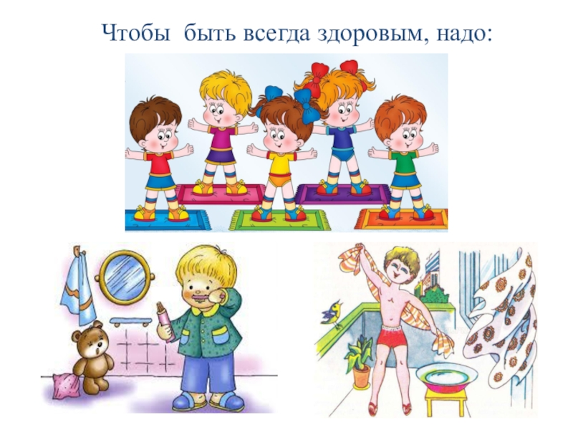

Человек – совершенство природы. Но для того, чтобы он мог пользоваться благами жизни, наслаждаться его красотой, очень важно иметь здоровье.

«Здоровье – не все, но без здоровья – ничто», говорил мудрый Сократ.

Здоровье детей и их развитие – одна из главных проблем семьи и школы. Здоровье детей за последние годы имеет устойчивую тенденцию к ухудшению. И речь идет не только о физическом, но и о психическом здоровье. Неблагоприятное экологическое состояние окружающей среды привели к снижению защитно-приспособительных возможностей организма. Это и хронические простуды, и ухудшения зрения, сколиоз, а в результате отсутствия культурных человеческих отношений – детские неврозы. Как сделать, чтобы сохранить и укрепить здоровье детей? Здоровье детей – забота всех! Поэтому проблему здоровья надо решать комплексно и всем миром. Вряд ли можно найти родителей, которые не хотят, чтобы их дети росли здоровыми.

Нашу беседу хотелось бы начать с одной очень известной «Легенды о человеке»:

«Давным-давно, на горе Олимп жили боги. Стало им скучно, и задумали они создать человека и заселить планету Земля. Стали решать, каким должен быть житель Земли.

Один из богов предложил: «Человек должен быть сильным».  
Другой добавил: «Человек должен быть умным». Третий сказал: «Человек должен быть здоровым». Но тут кто-то из богов возмутился: «Если все это будет у человека, он будет как мы». Тогда решили они спрятать главное, чем хотели наградить человека, – его здоровье. Да вот только куда спрятать-то? Одни предлагали глубоко в синее море, другие – за высокие горы. А кто-то из богов придумал: «Здоровье надо спрятать в самого человека».

Так и живет с давних времен человек, пытаясь найти свое здоровье. Да вот не каждому дано сберечь бесценный дар богов».

Быть здоровым – естественное желание каждого человека. Особенно важно, для каждой мамы, здоровье её ребёнка. А что же такое здоровье?

«Здоровье – это полное физическое, психическое и социальное благополучие, а не только отсутствие болезней и физических дефектов».

О том, как его беречь и сохранить мы и поговорим сегодня.

Давайте выясним, что необходимо нашим детям, чтобы быть здоровым? Предлагаю вам продолжить фразу:

Мой ребёнок будет здоров, если...

Итак, подведём итог, наши дети будут здоровы, если будут вести здоровый образ жизни!

Что значит здоровый человек?

Что такое «здоровый образ жизни»?

Какие вредные привычки плохо влияют на здоровье?

Какие положительные привычки необходимо воспитывать у детей, чтобы они были здоровы?

Когда нужно начинать прививать навыки здорового образа жизни детям?

Как Вы укрепляете и сохраняете здоровье детей?

Подумайте, какие Вы знаете основные компоненты здорового образа жизни?

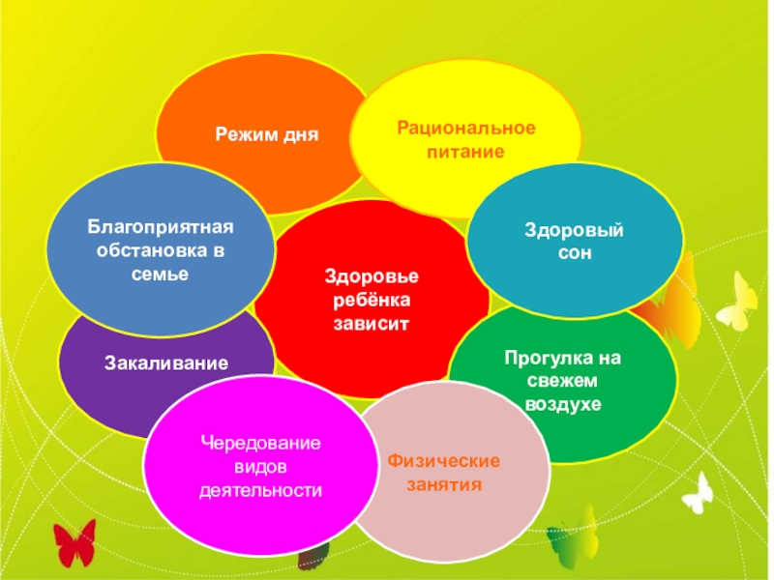

**К основным компонентам здорового образа жизни мы относим:**

рациональный режим;

систематические физкультурные занятия;

использование эффективной системы закаливания;

правильное питание;

благоприятная психологическая обстановка в семье.

**Что такое рациональный режим? Способствуете ли Вы соблюдению режима в жизни своей семьи, в особенности в жизни ребенка?**

Режим дня – это оптимально сочетаемые периоды бодрствования и сна детей в течение суток. Он удовлетворяет их потребности в пище, в деятельности, отдыхе, двигательной активности и др. Режим дисциплинирует детей, приучает к определённому ритму.

Для хорошего сна нужно соблюдать определённые правила:

перед сном не наедаться;

спать нужно в хорошо проветренном помещении при температуре воздуха 16-18 градусов;

спать нужно, как можно более раздетым;

хорошая физическая нагрузка в течении дня способствует крепкому сну;

очень здорово проводить ритуал отхода ко сну (купание, сказка на ночь, поцелуй с пожеланием спокойной ночи);

время перед сном самое мирное. Никаких ссор и претензий.

*Проанализируйте ситуацию.*

*Среди молодых родителей бытует мнение, что детей надо воспитывать по-спартански: не слишком заботиться о ночной тишине, и ребенок спит при включенном радио или телевизоре; не беспокоится, что ребенок долго смотрит телевизор, не пропуская ни одной передачи; наравне со взрослыми ездит по городу, ходит по магазинам.*

Подумайте, чем может обернуться для ребенка такое воспитание? Почему?

Какую роль в оздоровлении детей играют прогулки на свежем воздухе?

Прогулка, наиболее эффективный вид отдыха. Способствует повышению сопротивляемости организма и закаливает его. После активной прогулки у ребёнка всегда нормализуется аппетит и сон.

Прогулка должна проводиться в любую погоду, за исключением неблагоприятных условий. При этом одежда и обувь должны соответствовать погоде и всем гигиеническим требованиям. На прогулке ребёнок не должен находиться в однообразной позе, поэтому необходимо изменять их вид деятельности и место игры.

Совместные велопрогулки, каток, поход в парк, пеньки, канавки, деревья, ручьи, брёвнышки, природный материал (шишки, жёлуди, камни, палки) – всё это стимулирует двигательную активность детей. Во время прогулок совершенствуются навыки ходьбы по пересечённой местности.

Закаливание – самый простой и действенный способ укрепления защитных сил организма. Обычно под закаливанием понимают воздействие холодом. Но и тепловые воздействия оказывают оздоровительный эффект. Совместные походы в баню, кроме оздоровительного воздействия даёт много положительных эмоций. Самое главное – перепад температур. Организм человека приобретает неуязвимость к колебанию температуры окружающей среды. Различают закаливание воздухом, солнцем, водой. Максимальный эффект закаливание приносит, если оно сочетается с физическими нагрузками, полноценным сном и рациональным питанием. Проводить закаливающие процедуры нужно только с положительным эмоциональным настроем. Соблюдать принципы последовательности, непрерывности, постепенности. Избегать крайностей. Переохлаждение недопустимо!

*Проанализируйте ситуацию.*

*Просквозит, она начинает кашлять. Зимой все дети катаются с горки, лепят из снега. Румянец во всю щеку! А моя сидит дома бледная, с насморком. Почему одни дети не боятся простуды, а другие то и дело болеют? Наверное, дано природой? Все советуют – надо закаливать ребенка. А нам не до закаливания! Пусть здоровых закаливают!»*

Права ли мама? Можно ли укрепить здоровье ребенка? Закаливаете ли Вы своего ребенка?

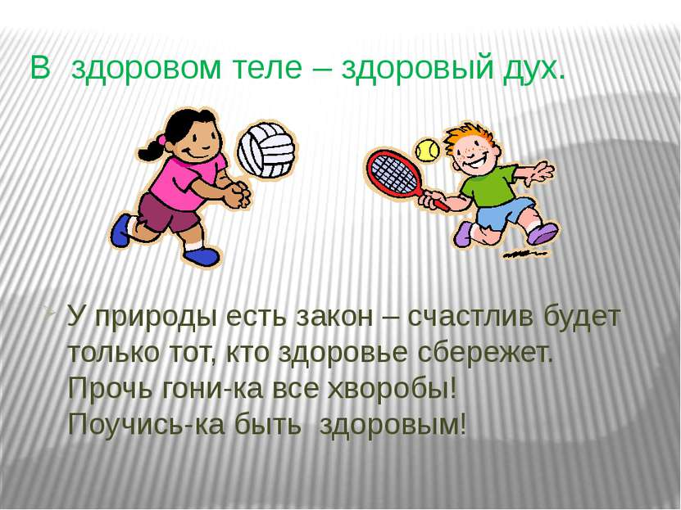

**Что включает в себя полноценное питание? Придерживаетесь ли Вы рационального питания?**

Правильное питание – включение в рацион продуктов, богатых витаминов А, В, С и Д, минеральными солями (кальцием, фосфором, магнием, медью), а также белком. Все блюда для детей желательно готовить из натуральных продуктов, нерафинированных, без добавок, специй и консервантов. Немаловажно соблюдать режим питания – соблюдение интервалов между приёмами пищи.

Сейчас я предлагаю вам упражнение «Составь меню на день»

Родители делятся на 2 команды

Каждая команда должна придумать дневное меню для своего ребенка.

А сейчас я предлагаю вам игру, в которую вы можете играть с детьми дома, давая им знания.

Я зачитаю вам четверостишия о продуктах, если в них говорится о полезных вещах, то вы вместе говорите: правильно, совершенно верно!

А если о том, что для здоровья вредно вы молчите.

1. Ешь, побольше апельсинов,

Пей морковный вкусный сок

И тогда ты точно будешь

Очень строен и высок.

2. Если хочешь стройным быть,

Надо сладкое любить, ешь конфеты, жуй ирис,

Строен, стань как кипарис.

3. Чтобы, правильно питаться,

Вы запомните совет:

Ешьте фрукты, кашу с маслом,

Рыбу, мед, и виноград.

4. Вкусных овощей и фруктов

И Сереже, и Ирине

Всем полезны витамины.

Очень важно, чтобы дети обучались правилам поведения за столом, соблюдали гигиенические навыки, были аккуратными. Культура приема пищи прививается с детства. А дальше, как говорится, «что посеешь, то и пожнешь».

Здоровый образ жизни - это способ жизнедеятельности, направленный на сохранение и укрепление здоровья. Воспитать ребенка здоровым – это с самого раннего детства научить его вести здоровый образ жизни. Здоровый образ жизни – это система разумного поведения человека на фундаменте нравственно-религиозных и национальных традиций, которая обеспечивает человеку физическое, душевное, духовное и социальное благополучие в реальной окружающей среде и активное долголетие.

**Чтобы помочь своему здоровью и здоровью Ваших детей, каждый может сделать следующее:**

воспитывать с раннего детства здоровые привычки и навыки;

соблюдать простые правила гигиены;

отказаться от вредных привычек;

повышать защитные силы организма (закаливание, прогулки на природе, приём витаминов);

есть пищу, полезную для здоровья, питаться умеренно, сбалансировано, регулярно и своевременно;

вести активный образ жизни (утренняя гимнастика, спорт, секции, туризм);

создать благоприятный психоэмоциональный климат в семье;

стараться быть добрым и делать добрые дела.

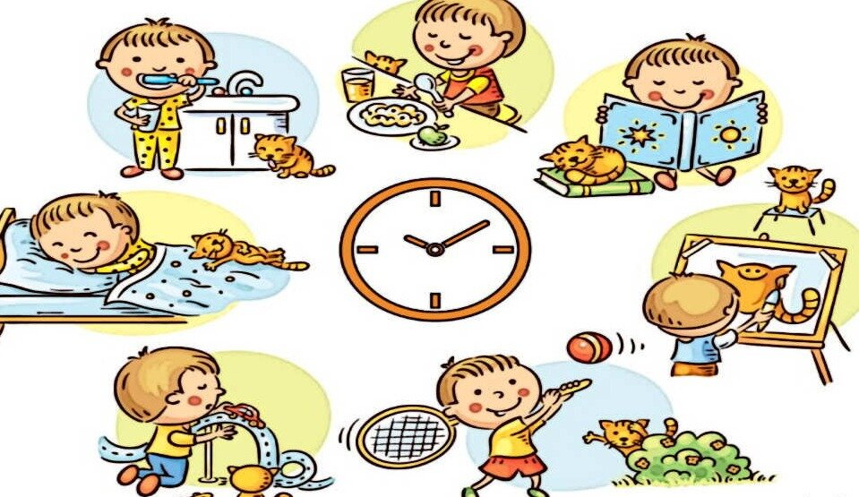

**Благоприятная психологическая обстановка в семье –**хорошие дружеские взаимоотношения, доверие и взаимопонимание, желание поделиться своими проблемами с близкими людьми, возможность найти поддержку и помощь, совместное проведение досугов. Всячески избегайте семейных сцен и шумных разборок в присутствии ребенка. Это очень пугает детей. Если уж вы не поладили по какой-либо причине, найдите возможность решить возникшие вопросы тет-а-тет; а если такой возможности не представляется, хотя бы не повышайте голоса при обсуждении возникших проблем и не размахивайте руками. В семьях, где этим правилом пренебрегают, дети растут испуганными, нервозными.

Учитывая это, мы всегда должны стараться быть в хорошем настроении.

Любите своего ребенка, он **–**ваш. Уважайте членов своей семьи, они **–** попутчики на вашем пути.

Обнимать ребенка следует не менее четырех раз в день, а лучше – 8 раз.

А сейчас мы поиграем в игру «Закончи предложения»:

Мой ребенок будет здоров, если будет ……. (заниматься физкультурой, закаляться, правильно питаться, соблюдать режим дня и т.д.)

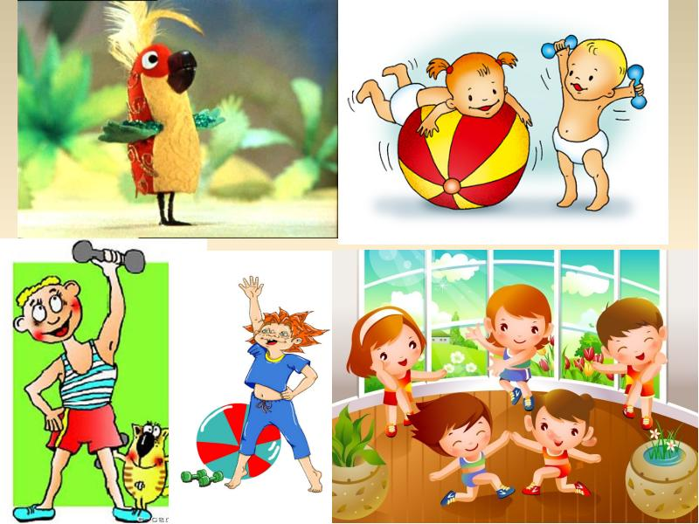

Чтение высказываний о здоровье.

«Единственная красота, которую я знаю, - это здоровье»

*Генрих Гейне*

«Здоровье – дороже золота»

*Вильям Шекспир*

«Чтобы сделать ребёнка умным и рассудительным, сделайте его крепким и здоровым»

*Жан- Жак Руссо*

Рефлексия: Игра «Волшебные лепестки цветика-семицветика».

Вашему вниманию представляю «Цветик-семицветик». Его лепестки обладают волшебной силой и награждают своего хозяина тем или иным качеством: красотой, богатством, здоровьем, силой, умом, смелостью, славой.

Дорогие родители, какой лепесток, из всех перечисленных, самый главный?

Объясните, почему от того, здоров человек или нет, зависит его красота, сила, богатство и т.д. Приведите пример.

Ну, вот и подходит к концу наша встреча. Очень надеюсь, что все то, о чем мы говорили было полезным.

Если сами родители ведут здоровый образ жизни, они могут формировать у своих детей навыки здорового образа жизни.

Помните: здоровье ребёнка в наших руках!

